Живем в эпоху нанотехнологий,
И каждый год дает нам новый старт,
То освоение ресурсов электронных,
А ныне новый наш образовательный стандарт
Уважаемые родители!
С 1 января 2014 года все дошкольные образовательные учреждения России перешли на новый Федеральный государственный образовательный стандарт дошкольного образования (ФГОС ДО).
Что такое Федеральный государственный стандарт дошкольного образования?
Федеральные государственные стандарты устанавливаются в Российской Федерации в соответствии с требованием статьи 12 Закона «Об образовании в Российской Федерации» и представляют собой «совокупность обязательных требований к дошкольному образованию». С официальным приказом о введении в действие ФГОС ДО и текстом Стандарта можно познакомиться на официальном сайте детского сада: mdou6.kiredu.ru
Какие требования выдвигает новый ФГОС ДО?
Стандарт выдвигает три группы требований:
• требования к структуре образовательной программы дошкольного образования;
• требования к условиям реализации образовательной программы дошкольного образования;
• требования к результатам освоения образовательной программы дошкольного образования

Что является отличительной особенностью Стандарта?
Впервые в истории дошкольное детство стало особым самоценным уровнем образования, ставящий главной целью формирование успешной личности. Ключевая установка стандарта - поддержка разнообразия детства через создание условий социальной ситуации содействия взрослых и детей ради развития способностей каждого ребенка.
Каков должен быть выпускник ДОУ?
Ребенок - выпускник ДОУ должен обладать личностными характеристиками, среди них инициативность, самостоятельность, уверенность в своих силах, положительное отношение к себе и другим, развитое воображение, способность к волевым усилиям, любознательность. То есть главной целью дошкольного образования является не подготовка к школе.

Как ФГОС обеспечит подготовку детей к школе?
Не ребенок должен быть готов к школе, а школа - к ребенку! Дети должны быть такими на выходе из детского сада, чтобы они не чувствовали себя в первом классе невротиками, а способными спокойно приспособится к школьным условиям и успешно усваивать образовательную программу начальной школы. При этом школа должна быть готова к разным детям. Дети всегда разные и в этих различиях и разнообразном опыте первых лет жизни заложен великий потенциал каждого ребенка. Цель детского сада - эмоционально, коммуникативно, физически и психически развить ребенка. Сформировать устойчивость к стрессам, к внешней и внутренней агрессии, сформировать способности, желание учиться. При этом надо учитывать, что дети сегодняшние, это дети не те, что были вчера.
Пример: Ребенку 3 лет дали картинки из А.Пушкина, он приставил пальчики и стал раздвигать эту картинку в книге. Но она, естественно, не двигалась, и он, обиженно вытянув губки, отбросил книгу. Когда уже к 2.5-3 годам дети приобщаются к информационной социализации, уже становятся информационными акселератами, они становятся другими. Для них нужны совсем другие игры. А чем с ними заниматься?

Будут ли учиться дошкольники как в школе?
Ребенок должен учиться через игры. Первые навыки в рисовании, пении, танцах, чтения. Счета и письма войдут в мир познания ребенка чрез ворота детской игры и другие детские виды деятельности. Через игру, экспериментирование, общение дети знакомятся с окружающим миром. При этом главное не надвинуть на дошкольное образование формы школьной жизни.

Каково участие родителей?
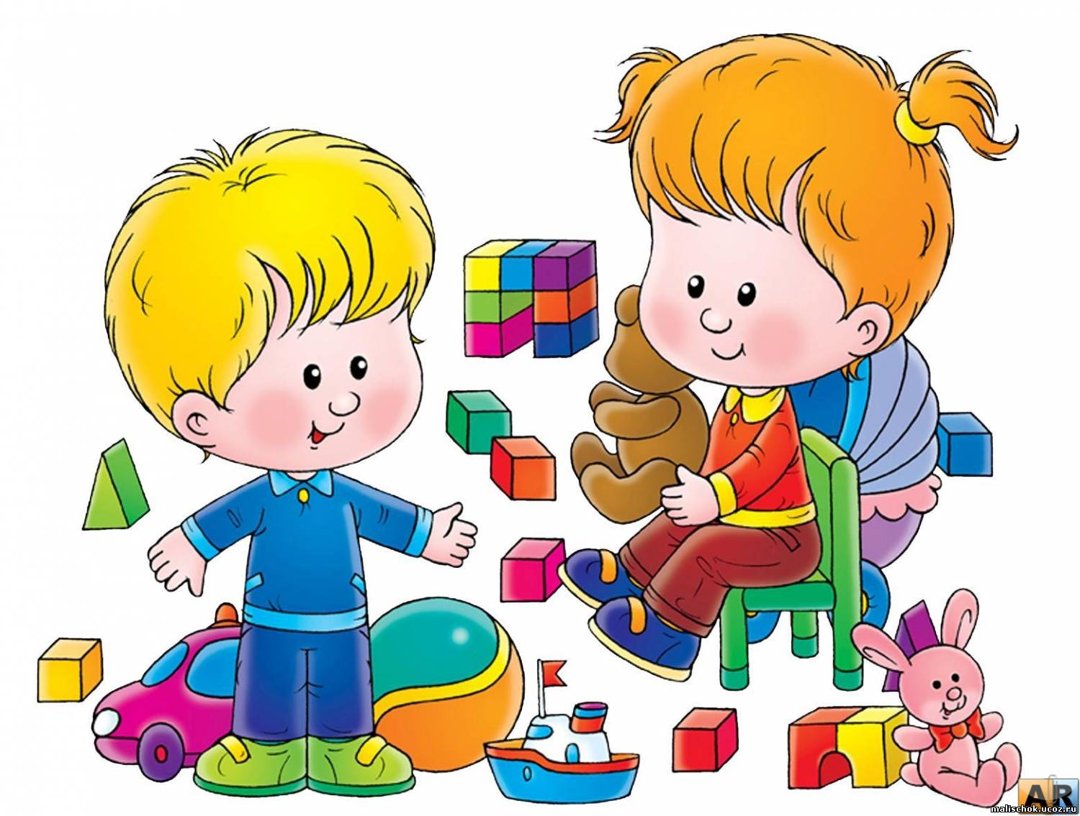
Родители вправе выбирать любую форму получения образования. Это и частные сады, семейные, при этом они вправе «на любом этапе обучения продолжить образование в образовательной организации» Статья 44 Закон «Об образовании в РФ» «родители обязаны обеспечить получение детьми общего образования».

назад

